新疆润盛投资发展有限公司奎屯-独山子经济技术开发区2014年基础设施建设项目竣工环境保护验收专家评审意见

2024年4月1日，新疆润盛投资发展有限公司根据《新疆润盛投资发展有限公司奎屯-独山子经济技术开发区2014年基础设施建设项目竣工环境保护验收调查报告表》，并对照《建设项目环境保护管理条例》（国务院令 第682号）、《建设项目竣工环境保护验收暂行办法》，严格依照国家有关法律法规、建设项目竣工环境保护验收技术规范、《建设项目竣工环境保护验收技术规范 生态影响类》（HJ/T394-2007）、本项目环境影响评价报告表和审批部门审批决定等要求对本项目进行验收。参加验收会的单位有验收单位新疆新农丽景环境工程咨询有限公司、建设单位新疆润盛投资发展有限公司和专家共计4人（其中专家1人）。与会代表听取了新疆润盛投资发展有限公司环境保护执行情况报告，并对该项目竣工环境保护验收监测报告表的通报，现场查看了项目建设及环保设施的运行情况，审阅了建设单位的有关资料，经充分讨论评议后形成验收意见如下：
一、项目建设基本情况

（一）建设地点、规模、主要建设内容
本项目位于新疆维吾尔自治区伊犁州奎屯-独山子经济技术开发区内。
本项目建设内容：本项目道路建设9.574km，其中：北一区5.474km、奎东特色产业园4.1km；供排水管线建设38.3km，其中：北一区2km、南区22.9km、奎东特色产业园13.4km；建设北一区电力线路改迁4.4km；对同济里小区进行改造；建设中小企业创业园一期标准厂房，共14栋，单体厂房占地面积2883.06m²。

（二）建设过程及环保审批情况
2017年7月由新疆净源环境咨询有限公司编制完成《新疆润盛投资发展有限公司奎屯-独山子经济技术开发区2014年基础设施建设项目环境影响报告表》，2017年7月18日原奎屯-独山子经济技术开发区环境保护局对《新疆润盛投资发展有限公司奎屯-独山子经济技术开发区2014年基础设施建设项目环境影响报告表》出具了《关于新疆润盛投资发展有限公司奎屯-独山子经济技术开发区2014年基础设施建设项目环境影响报告表的批复》（奎独开环函[2017]28号）。该项目于2023年9月建成并投入运行。

（三）投资情况
项目设计总投资30228万元，环保投资145万元，占项目总投资的0.48%；项目实际总投资30228万元，其中环保实际投资145万元，占工程总投资的0.48%。

（四）验收范围
本次验收范围包括对项目建设情况、施工期及运营期生态影响、污染影响进行调查、核实；对各管理制度落实情况进行核实。
二、项目变动情况
根据《建设项目竣工环境保护验收暂行办法》（国环规环评[2017]4号），对照《关于进一步完善建设项目环境保护“三同时”及竣工环境保护自主验收监管工作机制的意见》（环执法[2021]70号），本项目无重大变动。
三、环境保护设施落实情况
1、施工期
建设单位在施工期已按环评要求落实各项污染防治措施，验收现场调查时，施工沿线无弃土弃渣堆放，无环境遗留问题。施工结束后，临时占地已完成恢复。
2、运营期
经现场调查，施工结束后，及时对开挖土地和施工场地进行了平整，彻底清扫施工过程中产生的弃土、弃渣，对临时占地进行恢复，恢复情况与环评审批文件中要求一致。
调查发现施工单位基本落实了各项水、大气、噪声污染防治措施，施工期间没有出现居民投诉事件，一定程度上反映了工程采取的水、大气和噪声防治措施取得了较好效果，施工未给当地带来严重的环境影响。
①废气
本项目运营后对环境空的影响主要是汽车尾气的影响。本项目道路沿线地区，地势平坦，空间开阔，有利于污染物稀释、扩散。本项目对道路绿化带和林床进行整治，并且新建道路的两侧也将按设计文件进行绿化规划，绿化植被对汽车尾气有一定吸收作用。再加上汽车制造业将依靠科技进步执行日益严格的尾气排放标准，因此营运期车辆行驶排放的尾气对周围环境空气的影响较小。
②废水
本项目中道路工程项目运营后水污染源主要来为降雨冲刷路面产生的路面径流污水，污水量影响因素包括降雨强度、降雨历时、降雨频率、车流量、路面宽度和产污路段长度等，主要污染物为SS。根据经开区气候特点，本次建设的道路所在区域降水量很少，蒸发量大，路面雨水径流对环境影响较小。
本项目创业园生活污水近期(2017年)排放量为1275m³/a，远期(2025年)排放量为12750m³/a。水质满足奎屯市东郊污水处理厂接管水质标准，经附近园区排水管网，最终排向奎屯市东郊污水处理厂正常情况下，对项目区的环境及项日所在区域地下水无影响。
③噪声
本项目道路工程中道路设计行驶速度为50km/h，本次环评要求按有关规定设置减速带、限速标志，建立和完善道路、交通管理制度，提高机动车噪声的排放标准。定期监测机动车噪声，对超标车辆实行强制维修，噪声达标才能上路行驶，逐步淘汰噪声较大的车辆。采取上述措施后项目本项目建成的道路所在区域声环境质量的影响可控制在《声环境质量标准》(GB3096-2008)中的4a类标准，对声环境影响不大。
④固体废物
本项目道路工程运营期固体废弃物的是在道路养护过程中产生的沥青废渣，由维修施工单位全部运往指定地点进行处置。
中小企业创业园生活垃圾近期(2017年)产生量为30t/a，远期(2025年)产生量为300t/a。只要做到分类处理、日产日清，清运过程注意文明卫生，则生活垃圾对周围环境影响较小。
⑤电磁辐射
本项目电力改迁和架设电线会产生的一定的电磁辐射，但本项目最大电压为110kV且项目区距离集中居民住宅区较远，不会对居民身体健康产生危害。110kV输电线路采用高压架空线路，最终的接入系统方案以审查后的接入设计为准，线路尽量与道路平行，导线产生的电磁辐射影响较小，在正常情况下对地面人员的活动无不良影响，影响甚微。
四、环境影响调查
验收现场调查时，施工沿线无弃土弃渣堆放，无环境遗留问题。施工结束后，临时占地已完成恢复。
五、验收结论
新疆润盛投资发展有限公司奎屯-独山子经济技术开发区2014年基础设施建设项目已建设完毕。综上所述结论，本工程在施工期采取了有效的污染物防治、生态治理、环境风险和水土保持措施，污染源和污染物排放得到有效控制，生态环境影响较小，生态恢复和治理效果显著，水土保持情况良好。对比《新疆润盛投资发展有限公司奎屯-独山子经济技术开发区2014年基础设施建设项目环境影响报告表》及原奎屯-独山子经济技术开发区环境保护局文件，项目采取的环保措施和生态治理措施已达到要求，符合环境保护竣工验收条件。因此，本次调查结论认为，现已建成工程内容及环保措施符合建设项目竣工环境保护验收条件，可以通过验收。
六、后续要求
（一）进一步做项目区的巡检和维护工作。
（二）建立并完善环境应急预案向环保部门备案，确保不发生安全事故引发的环境风险。定期开展突发环境事件应急演练并加强员工环保培训，降低突发环境事故的发生，实施并及时更新突发环境事件应急预案，增强可操作性，确保环境风险可控。

七、验收人员信息
验收组组长签字：
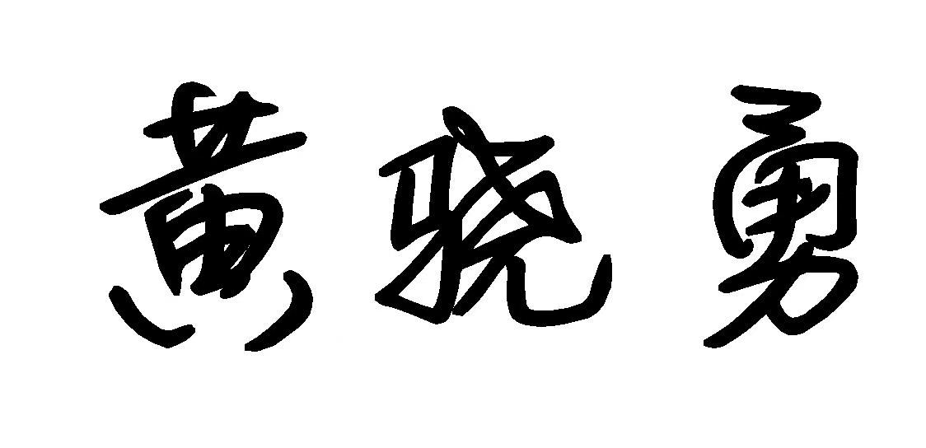
验收组成员签字：
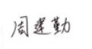
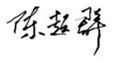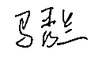

新疆润盛投资发展有限公司
2024年4月1日
新疆润盛投资发展有限公司奎屯-独山子经济技术开发区2014年基础设施建设项目竣工环境保护验收签到名单
序号 | 成员 | 姓名 | 单位 | 职务 | 签名 | 电话
1 | 专家 | 黄骁勇 | 新疆博衍水利水电环境科技有限公司 | 高工 |  | 13579938756
2 | 专家 | 陈超群 | 新疆兵团勘测设计院集团股份有限公司 | 教高 |  | 13999205681
3 | 验收报告编制单位 | 周建勤 | 新疆新农丽景环境工程咨询有限公司 | 教授 |  | 19990627353
4 | 验收报告编制单位 | 马秀兰 | 新疆新农丽景环境工程咨询有限公司 | 技术员 |  | 18197916082
5 | 建设单位 | 张文娟 | 新疆润盛投资发展有限公司

